Приложение № 12

**Женская палата депутатов Архангельской области**

3-4 марта в Устьянском районе прошло выездное заседание женской палаты депутатов Архангельской области.

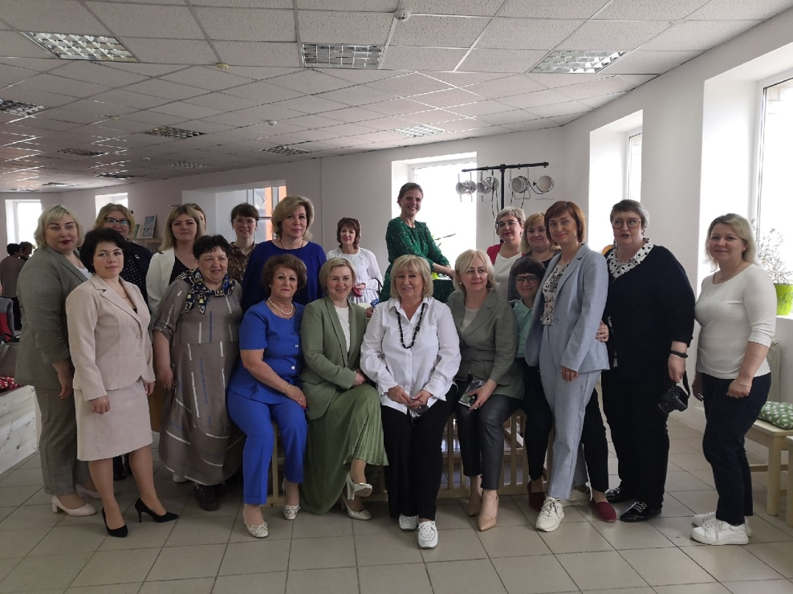

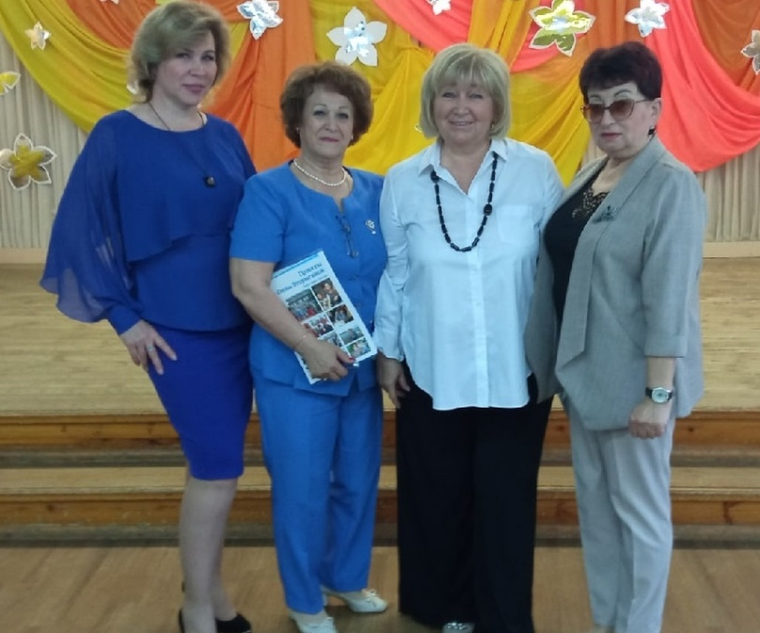

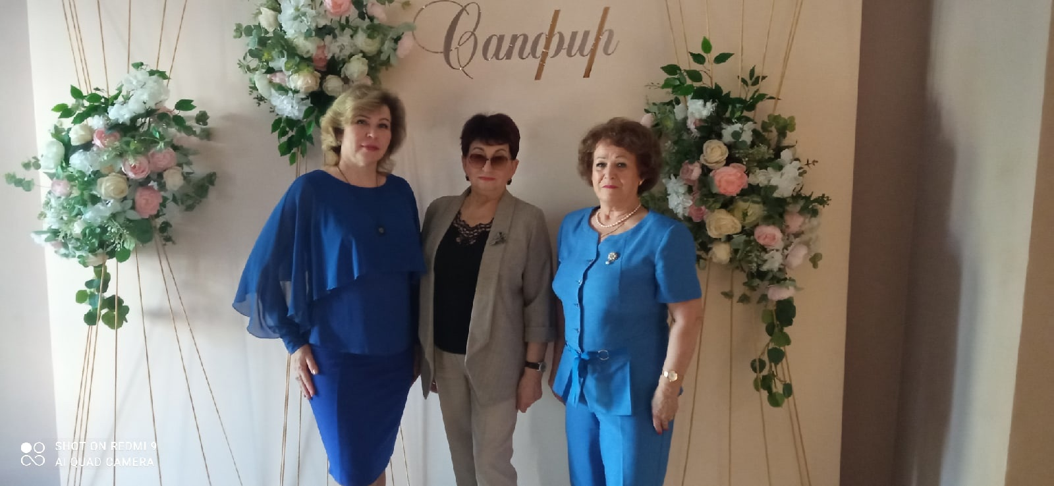

31 мая в Котласе прошло заседание Женской Палаты депутатов Архангельской области, в котором приняла участие делегация Вельского района.

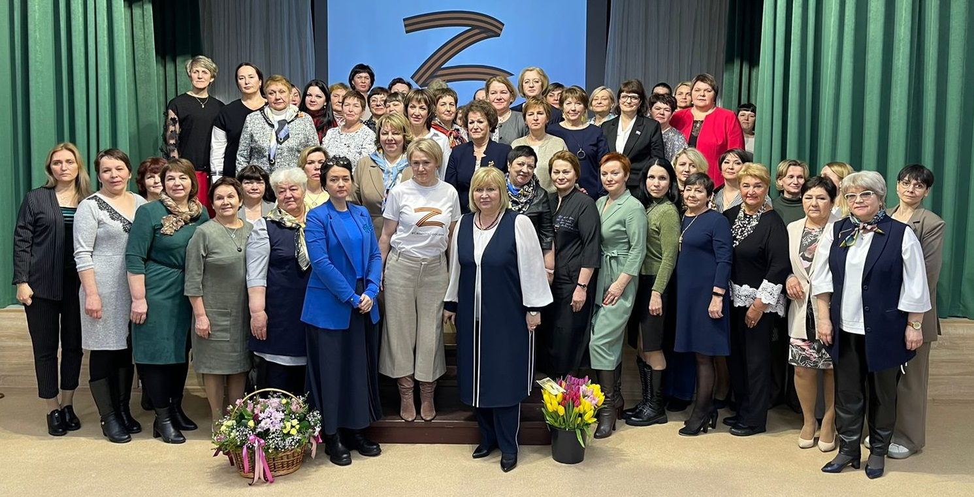

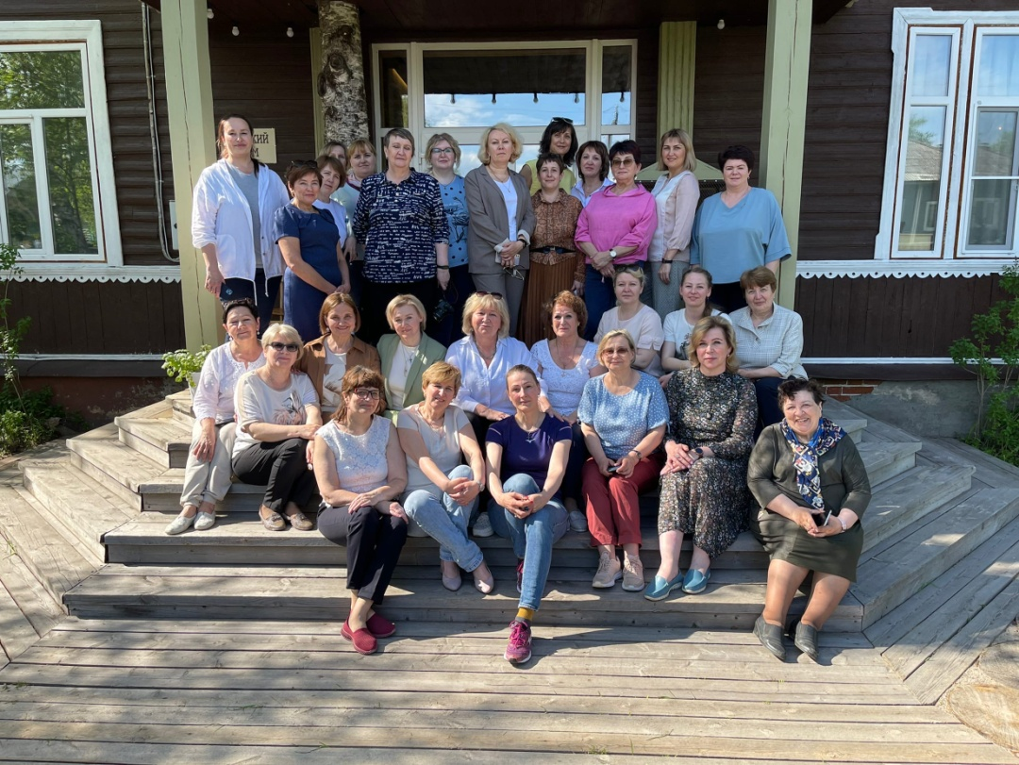

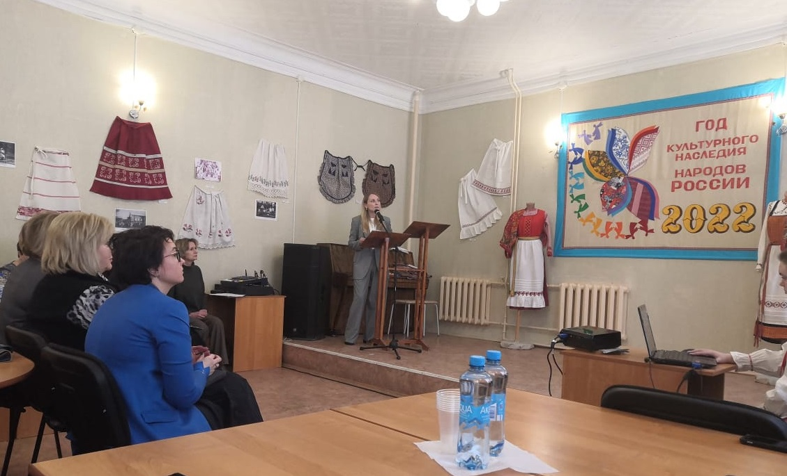

**9 августа в Устьянском районе** состоялся Межрайонный семинар «Женский диалог». Вельский район на семинаре представили председатель районного Собрания Татьяна Абрамова, депутат Собрания Елена Павлова, а также представители районного женсовета Галина Лобанова и Светлана Никитина.

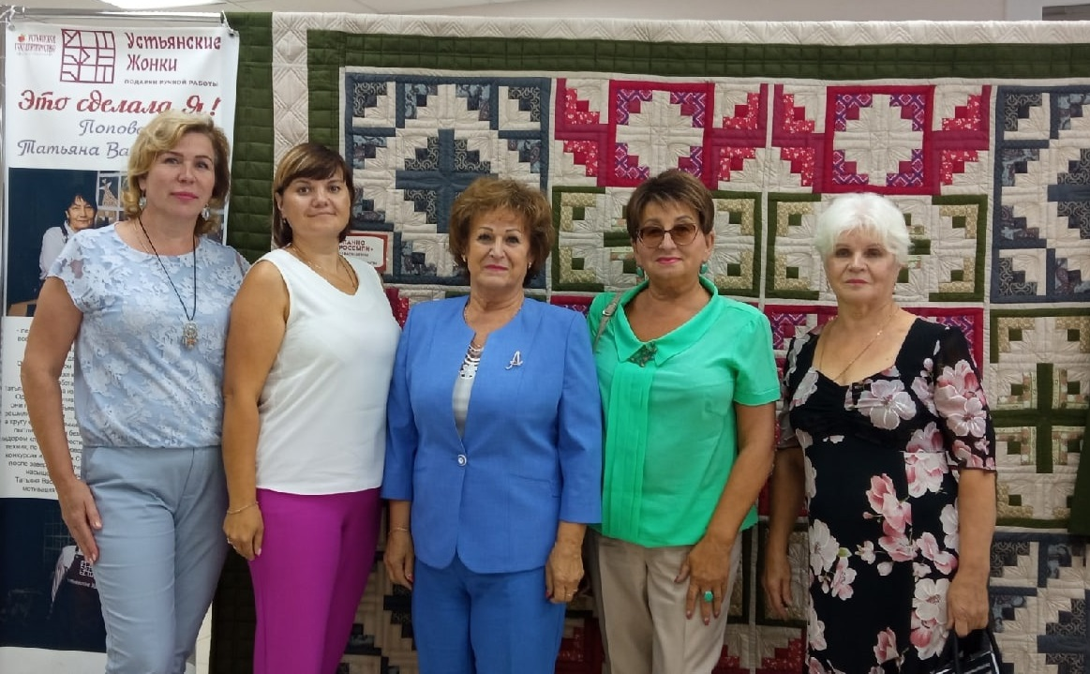

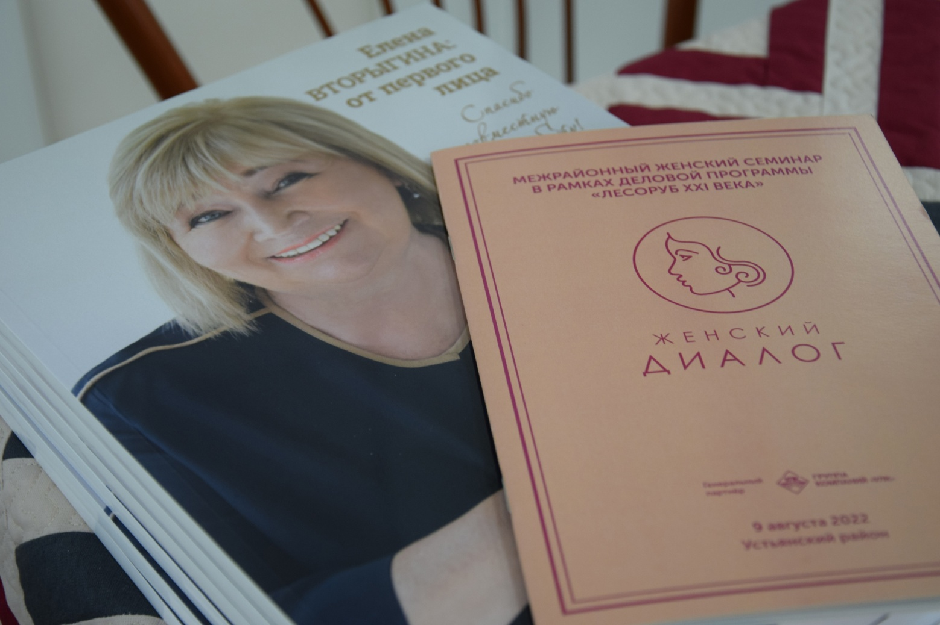

**11 октября в г. Коряжме** состоялось очередное заседание женской палаты депутатов Архангельской области. Инициатором создания общественной женской региональной организации и её председателем является депутат Государственной Думы Eлена Вторыгина. Вельский район на заседании представляли Татьяна Абрамова и Надежда Попова.

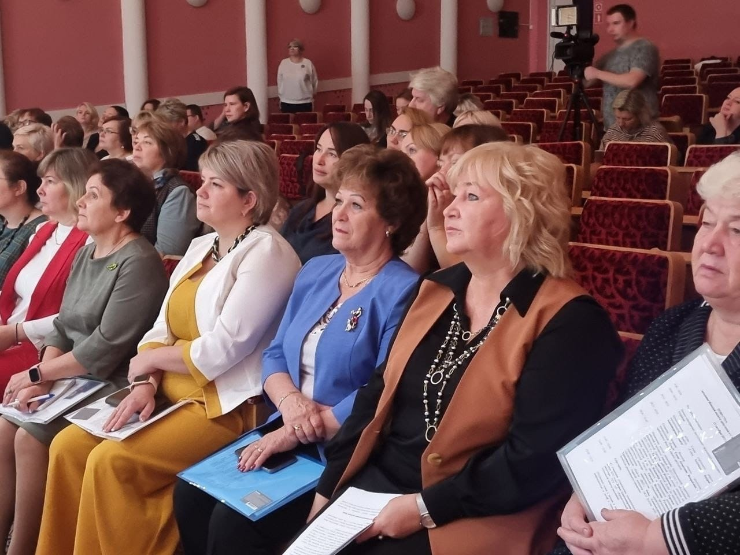

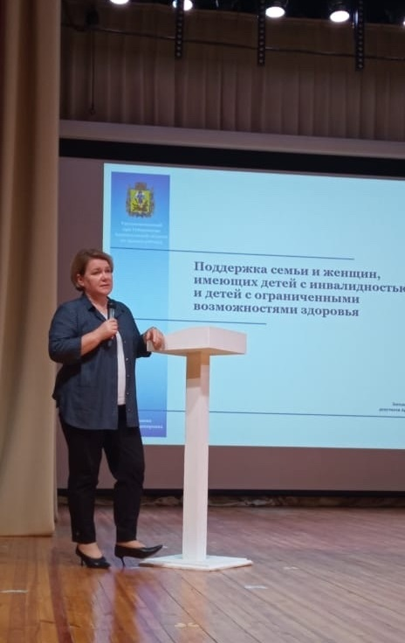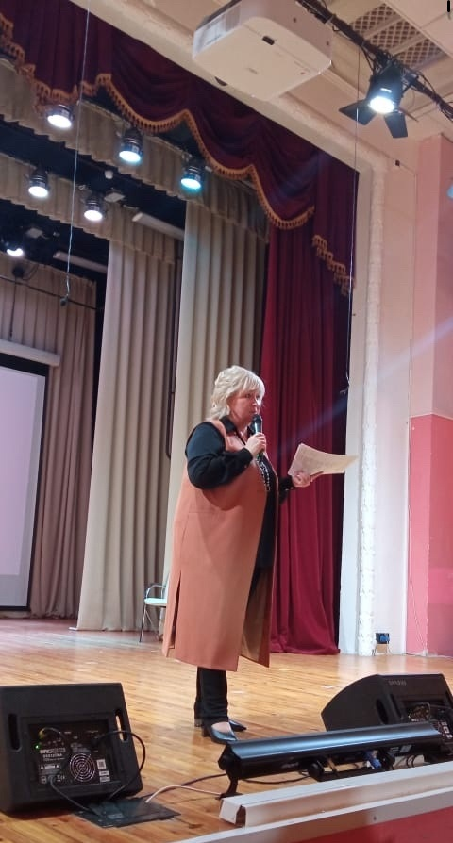

**31 октября** на выездном заседании женской палаты депутатов, который прошел в Санкт-Петербурге на базе Высшей школы народных искусств, подвели итоги Года культурного наследия России, а также обсудили перспективы развития. Председатель районного Собрания депутатов Татьяна Абрамова презентовала бренд Вельского района «Вельск-город расписной».

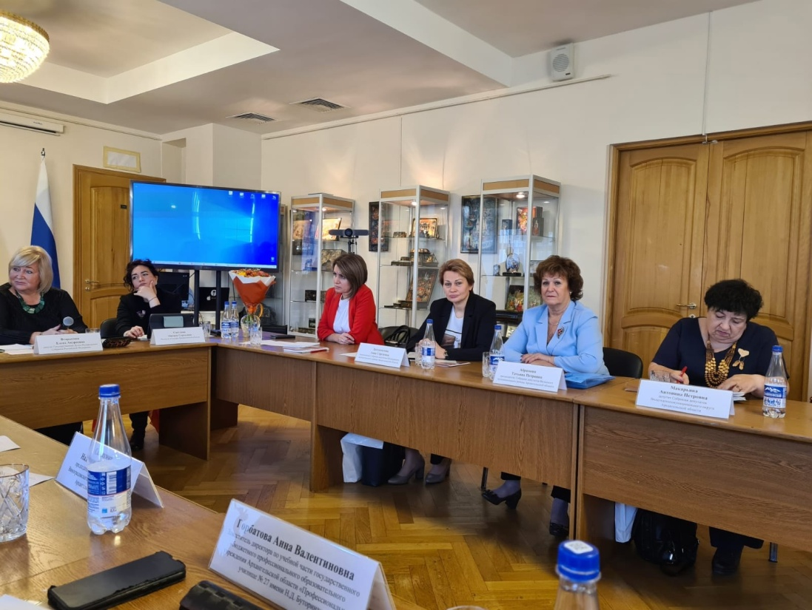

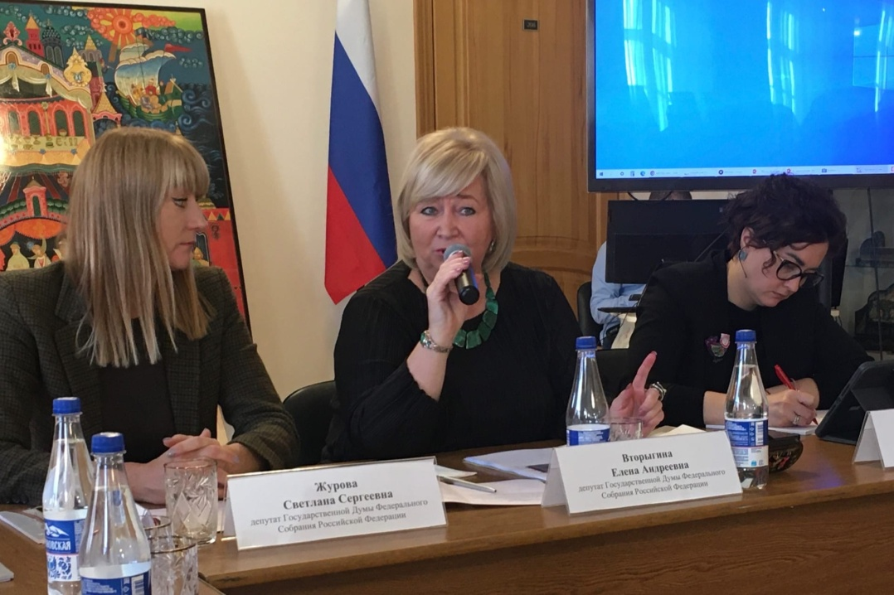

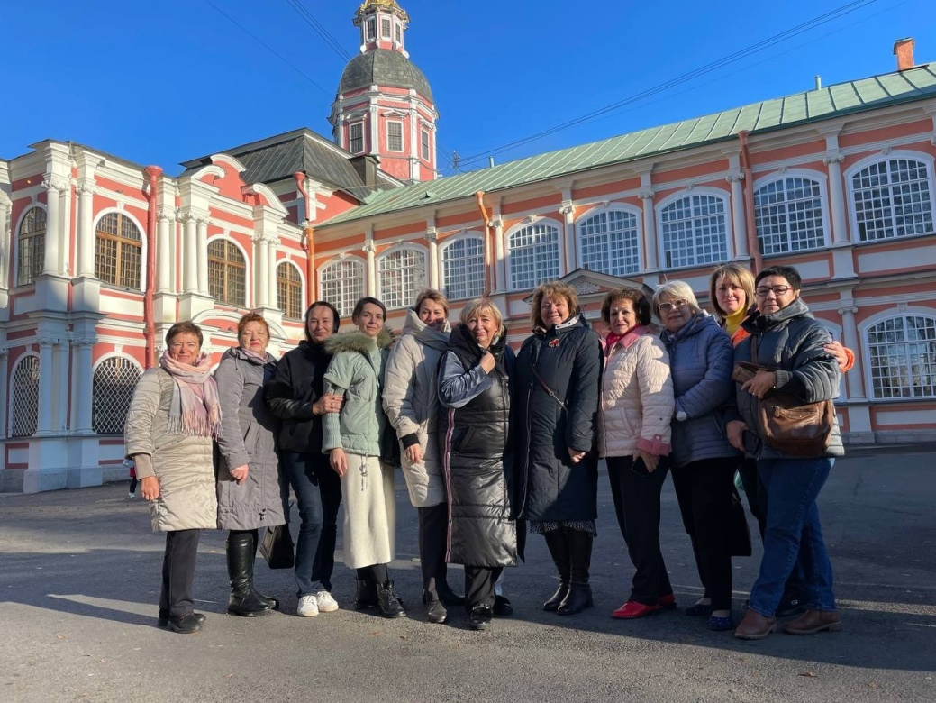

**8-9 декабря** заседание женской Палаты депутатов. Тема: «Культурная политика Российской Федерации - потенциал развития гражданского общества».

